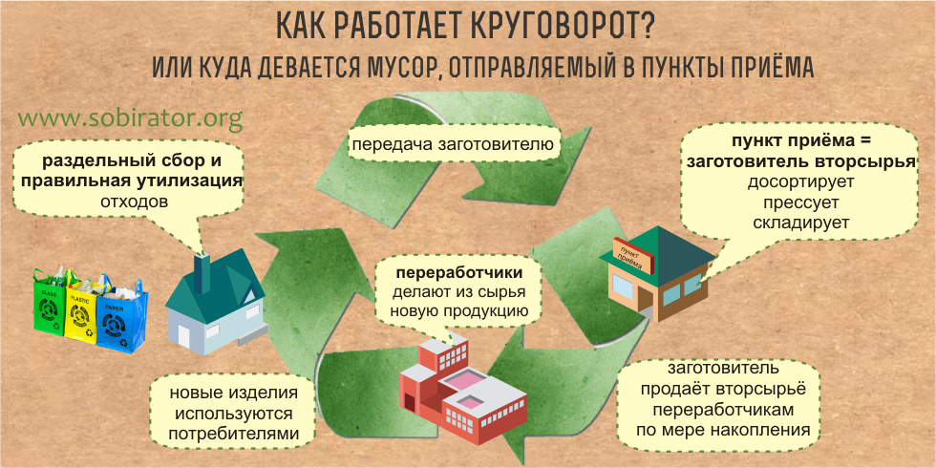

Мусор- это одна из глобальных экологических проблем человечества. Каждый день из каждого дома мы выбрасываем несколько килограммов мусора. Наилучшее решение это переработка мусора. Это более сложный , но и стратегически более выигрышный вариант. Большую часть мусора можно переработать, а из сырья изготовить новые товары пригодные для дальнейшего пользования человеком

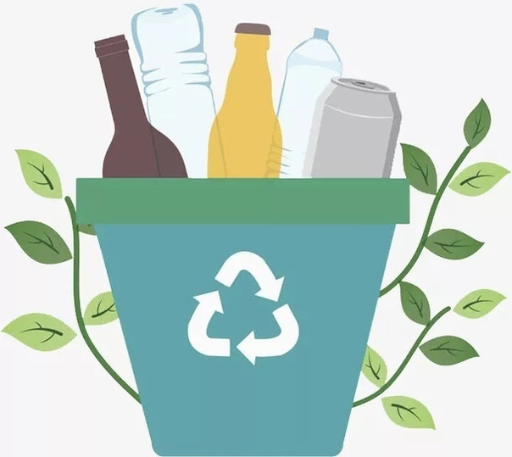

Международный символ переработки!

Переработка повторное использование или возвращение в оборот отходов производства или мусора. Наиболее распространена вторичная, третичная и т.д. переработка таких материалов, как стекло, бумага, алюминий, асфальт, железо, ткани и различные виды пластика.

Спасти планету нашу

Мы вместе все хотим,

Ведь нет ничего лучшего,

Чем тихий чистый мир!

МБДОУ ДС « Улыбка»

г.Волгодонск. Воспитатель:

Ильченко Е.Н.